PORTARIA Nº 103/2023

Data: 23 de fevereiro de 2023.

Concede Progressão de Carreira para servidora lotada no Quadro de Cargos em Provimento Efetivo.

O Excelentíssimo Senhor Iago Mella, Presidente da Câmara Municipal de Sorriso, Estado de Mato Grosso, no uso das atribuições que lhe são conferidas por Lei e,

- Considerando o disposto no Artigo 22 § 1º da Lei Complementar nº 270/2017;
- Considerando o Parecer da Comissão de Avaliação,

RESOLVE:

Art. 1º Conceder Progressão na Carreira em linha vertical a servidora aprovada no processo de avaliação da seguinte forma:

Servidora: Veralúcia Biazin
Cargo: Auxiliar de Serviços Gerais
Pontos: 49
Classe - Nível atual: D-17
Classe – Nível a progredir: D-18

Art. 2º Os efeitos financeiros desta Portaria são válidos a partir da folha de pagamento do mês de abril de 2023.

Art. 3º Esta Portaria entra em vigor na data da sua publicação.

Câmara Municipal de Sorriso, Estado de Mato Grosso, em 24 de abril de 2023.

IAGO MELLA
Presidente
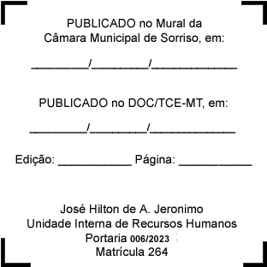
REGISTRE-SE, PUBLIQUE-SE, CUMPRA-SE.

